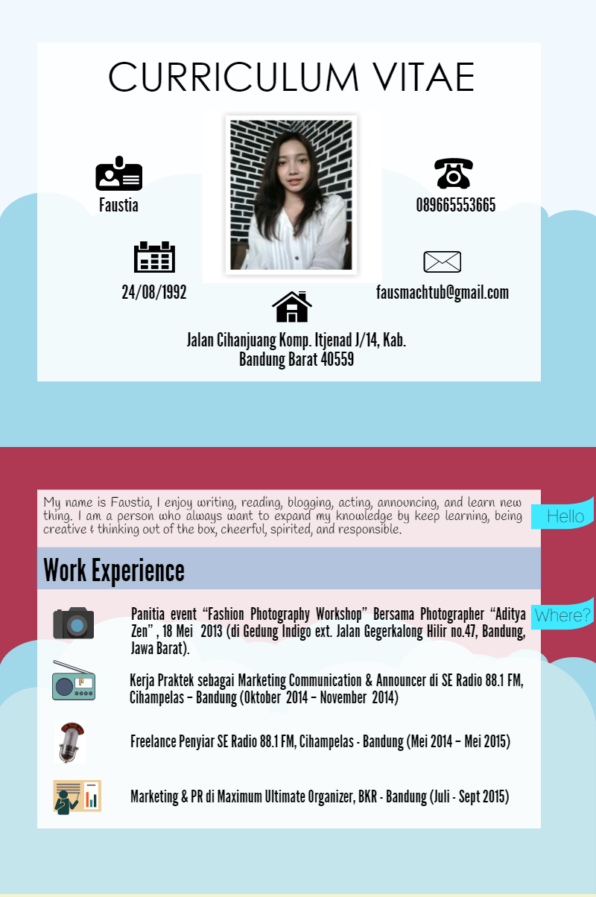
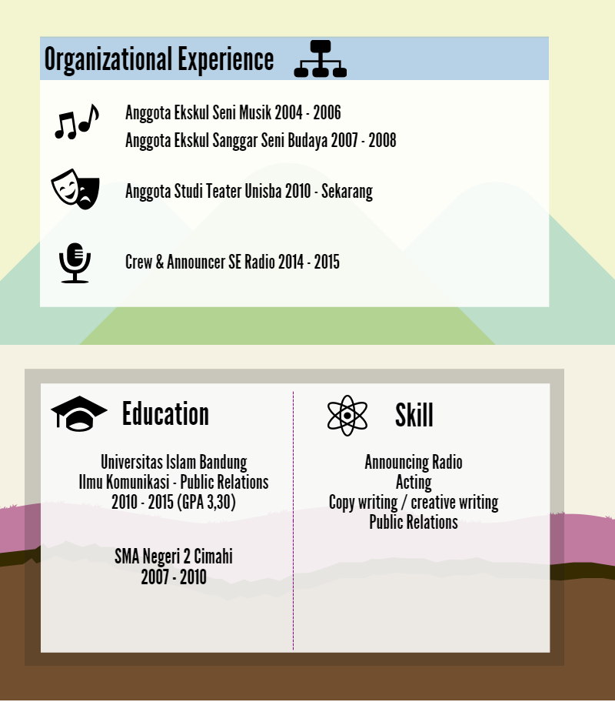
*Lampiran artikel untuk web content di website www.se881fm.com pada saat kerja praktek :

INDONESIA BROADCASTING EXPO 2014

Dunia broadcasting memang memiliki tantangan dan keseruannya sendiri. Ternyata minat masyarakat Indonesia untuk berkecimpung di dunia broadcasting cukup banyak. Melihat hal tersebut maka diselenggarakanlah IBX untuk menjembatani masyarakat dengan media. Pameran broadcasting terbesar yang dilaksanakan pada tanggal 29-31 Oktober 2014 di kawasan Trans Studio Bandung ini cukup ramai didatangi oleh pengunjung.
Tentu saja, berbagai booth yang menarik dan seru dibuka oleh media seperti MNCTV, SCTV, ANTV, Kompas TV, Dahlia FM, Produa FM dan masih banyak lagi. ANTV misalnya yang membuka booth untuk pengunjung yang mau mengikuti dubbing film India yang lagi hits saat ini yaitu Mahabharata, lengkap dengan hadirnya pemain film tersebut yaitu Vin Rana dan Lavanya. SCTV menyelenggarakan lomba News Presenter di booth nya, berbeda dengan Kompas TV yang membuka casting langsung untuk pengunjung yang tertarik menjadi News Presenter. Presenter seperti Andy Noya juga menjadi narasumber di seminar Quality Content and Media Platform bersama dengan Titan Hermawan & Vini Muktini. Di panggung utama, MNCTV menyelenggarakan program Road To MNCTV Dangdut Award. Acara ini diharapkan dapat menjadi pelatihan singkat tentang semua yang berkaitan dengan broadcasting, serta membuka peluang dan lowongan pekerjaan bagi mereka yang tertarik untuk berkarir di dunia media. (Faustia)

Karting Communicanity: Free Communication Training Center

Selain dikenal dengan udaranya yang sejuk, tempat wisata menarik, dan kulinernya yang menjadi tujuan wisatawan, kota Bandung juga merupakan kota yang ditumbuhi dengan beragam komunitas unik dan edukatif. Seperti Karting Communicanity yang menjadi kontribusi baru untuk kota Bandung yang hadir sebagai solusi terhadap kesenjangan sosial-ekonomi dalam pemerataan pendidikan formal dan non formal untuk masyarakat yang memiliki minat dan bakat di bidang komunikasi.
Karting Communicanity adalah satu-satunya rumah komunitas yang memberikan pelatihan secara gratis di bidang komunikasi seperti broadcast, MC, presenter, protokoler, teknologi informasi, pemasaran komunikasi, perbankan, entrepreneur, dan public speaking. Berdiri pada 10 Agustus 2014, komunitas ini terbuka bagi siapa aja yang berminat untuk mempelajari dan mengembangkan pengetahuan di dalam bidang komunikasi dari anak muda sampai orang tua. Berdasarkan kemampuan dan pengalaman dari praktisi-praktisi kota Bandung, metode yang digunakan dalam pelatihan akan menyenangkan, bervariasi, dan membuka wawasan baru bagi pengembangan inovasi dan kreativitas. (Faustia)

MARI MENULIS, MARI BERBAGI
29 Oktober 2014

Blog menjadi “transportasi” para penulis dalam membagikan sudut pandangnya kepada orang lain. Minat orang Indonesia dalam menulis cukup banyak, namun tidak semua memanfaatkan fungsi blog sebagai sarana dalam menyalurkan aspirasi, karya, pengalaman, dan informasi baik yang bersifat entertaint atau pun edukatif. Hal ini bisa dikarenakan berbagai faktor seperti minimnya akses internet yang bisa dijangkau oleh kalangan tertentu dan kurangnya informasi akan cara penggunaan blog. Alhasil, tulisan itu hanya menjadi koleksi untuk dinikmati oleh diri sendiri. Daripada hanya sekedar cuap-cuap di status media sosial, tentu tulisan kita akan lebih terapresiasi jika kita membagikannya dalam suatu wadah seperti blog.
Para pengguna blog juga mendirikan komunitas blogger sebagai wadah untuk memperluas network dan memperkaya ilmu mereka dalam menulis. Yang lebih seru lagi, kita bisa melepas kepenatan dengan blogwalking, mampir ke blog A dan B terus memberi award kepada sesama rekan blogger dan mungkin dapet pencerahan dalam mendesain blog kita agar lebih menarik dan diminati. Dengan menulis kita bisa berbagi info, menghibur, memotivasi, memberikan penghargaan, dan mengkritisi berbagai hal. Blog bisa menjadi tempat diskusi yang santai, ramah, dan hangat. Blog membuat yang tidak tahu menjadi tahu, yang lupa menjadi ingat, yang jauh menjadi dekat, yang dekat menjadi rapat. (Faustia)

